宜蘭縣立利澤國民中學
宜蘭縣103年度友善校園學生事務與輔導工作研習成果1
學校名稱：宜蘭縣立利澤國中
活動名稱：人權、法治、公民教育實踐議題研討活動
辦理日期：103/12/16
舉辦地點：本校視聽教室
參加對象：全縣國民中、小學學務主任、生教組長及教育人員
實施內容：聘請專家學者透過研習、講座、經驗交流等活動，協助各校業務工作承辦人精進學務工作相關議題業務工作。
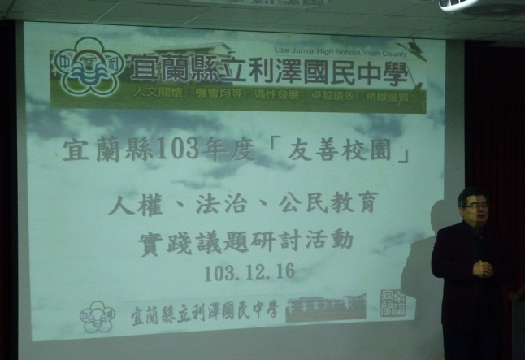  由本校校長開場  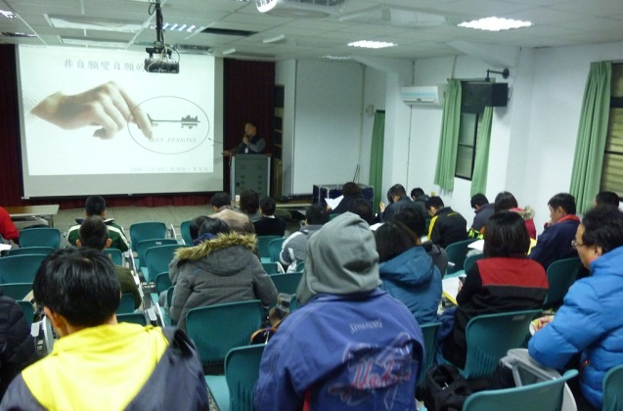  吳聰鎰個管師實例分享 | 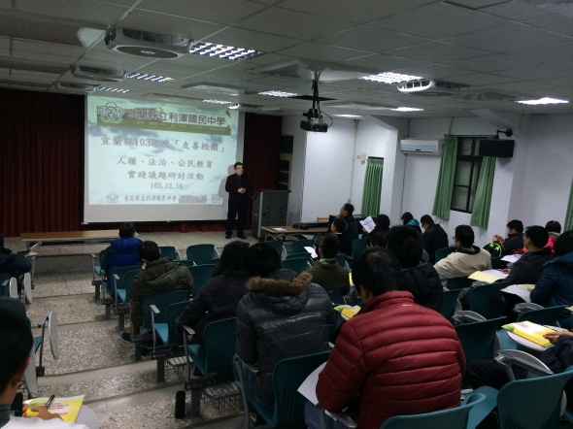  由本校校長開場  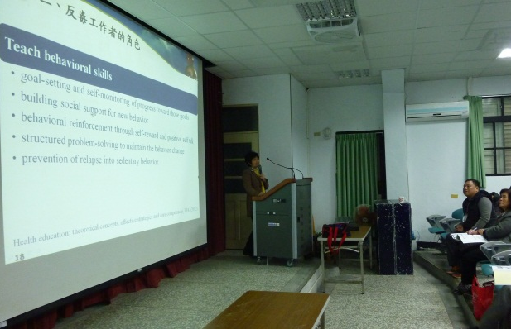  紀雪雲教授反毒思維推廣

宜蘭縣立利澤國民中學
宜蘭縣103年度友善校園學生事務與輔導工作研習成果2
學校名稱：宜蘭縣立利澤國中
活動名稱：人權、法治、公民教育實踐議題研討活動
辦理日期：103/12/16
舉辦地點：本校視聽教室
參加對象：全縣國民中、小學學務主任、生教組長及教育人員
實施內容：聘請專家學者透過研習、講座、經驗交流等活動，協助各校業務工作承辦人精進學務工作相關議題業務工作。
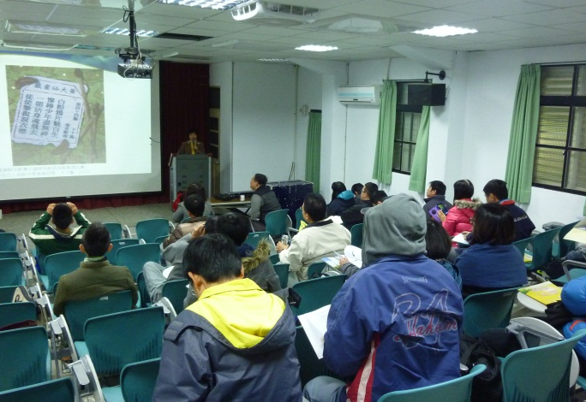  研習現場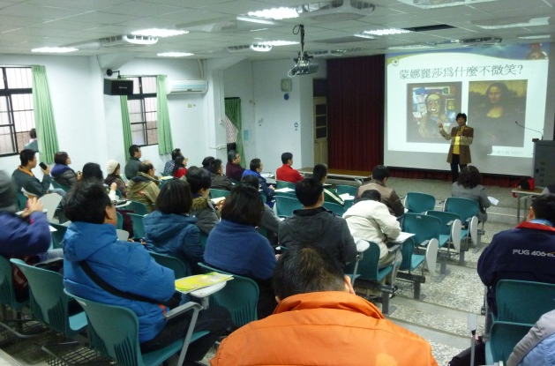研習現場 | 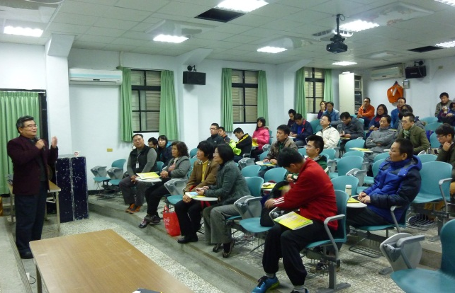  研習現場  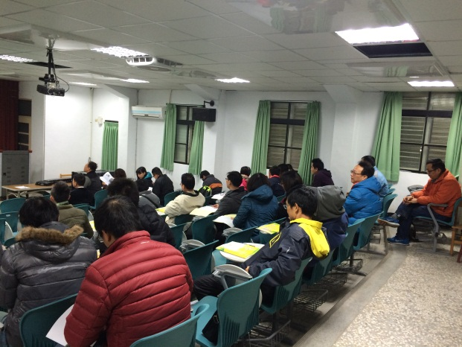  研習現場

